Medieninformation

Söhne Mannheims Piano

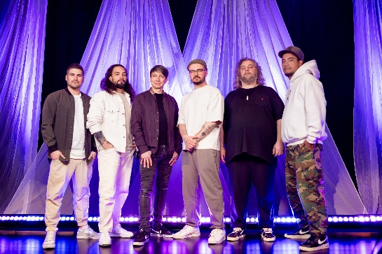
Die Hits der legendären Söhne Mannheims mal ganz anders, mal ganz leise und zum Mitsingen in neu arrangierten Piano-Versionen: Florian Sitzmann am Konzertflügel und Dominic Sanz, Giuseppe Porrello, Karim Amun, Michael Klimas und Rapper Metaphysics an den Mikrofonen versprechen einen Abend voller Gänsehautmomente. Faszinierende Piano-Linien, kombiniert mit exzellentem mehrstimmigem Gesang – das ist die magische Melange, die ein Söhne Mannheims Piano-Konzert einzigartig macht. Die musikalische Leitung hat der klassisch ausgebildete Söhne Mannheims-Pianist Florian Sitzmann (u.a. auch André Heller), der mit seinem ebenso sensiblen wie virtuosem Klavierspiel den Söhne-Sound seit Jahrzehnten prägt. Der in Wien lebende langjährige Söhne-Sänger und Produzent Michael Klimas, die Söhne-Vokalisten Dominic Sanz und Karim Amun mit ihren eindrucksvollen Soul-Stimmen, Söhne-Songwriter und Sänger Giuseppe "Gastone" Porrello mit seiner markanten Reibeisenstimme und der wortgewaltige Söhne-Rapper Metaphysics: Ungefiltert performen sie Söhne-Hits aus über 30 Jahren Bandgeschichte und schaffen eine Atmosphäre von großer emotionaler Intensität und Tiefe. Auf dem Programm stehen neben den Klassikern aus über 30 Jahren Bandgeschichte wie "Und wenn ein Lied" oder "Das hat die Welt noch nicht gesehen" auch neue Songs wie die Hit-Singles "Fragmente" oder Heimweg". Ein besonderer Konzertabend zum Mitfühlen und Mitsingen für alle alten und neuen Söhne-Fans.

Termin: 22. & 23.10.2026
Beginn: 19:30 Uhr
Preise: Euro 75,- / 65,-

Kartenvorverkauf: 1040 Wien, Argentinierstraße 37
von Montag bis Samstag von 13.00 bis 18.00 Uhr
Karten Hotline: 01/501 65/13306
www.akzent.at
Pressefotos in 300dpi und –texte für Ihre Ankündigung stehen auf unserer Website www.akzent.at in unserem Pressebereich zur Verfügung.

